15-4-2020

Nombre del Autor

Syscenterlife@

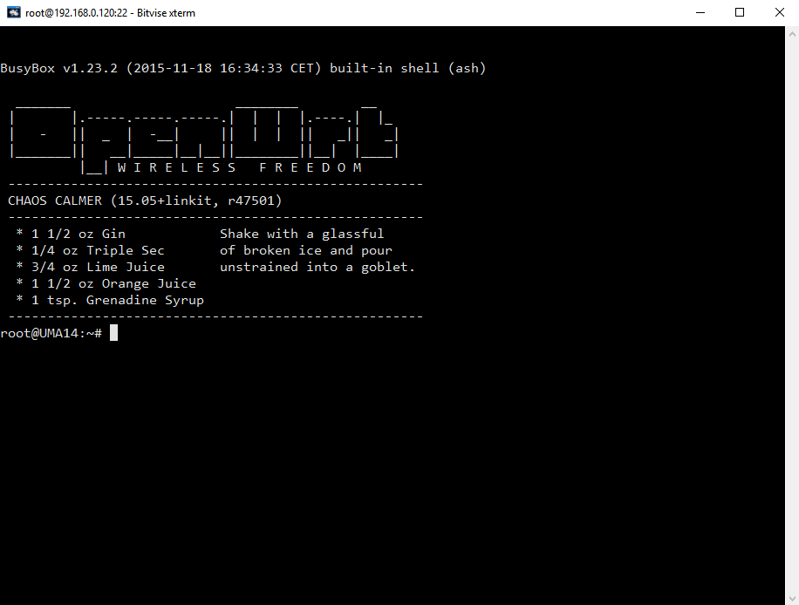

**Informe Sobre la Resolución de Problemas Algorítmicos**

**Implementación de un sistema en DOS sobre un caso simple abstraído como parte de las visitas guiadas.**

1. **Análisis del Problema (Descripción)**

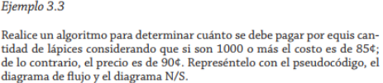

**Datos de Entrada:**

*Definir Variables*: cantidadLapicero como entero

precioTotal como real

*Datos de Entrada*:

cantidadLapicero (Ejemplo: 1002, 900)

**Proceso**:

**Si** cantidadLapicero>=1000 Entonces

precioTotal=0.85* cantidadLapicero

Sino

precioTotal=0.90* cantidadLapicero

**Datos de salida**:

precioTotal=S/. 851.70 (Ejemplo: 1002)

precioTotal=S/. 810 (Ejemplo: 900)

1. **Diseño de Algoritmo**

Pseudocodigo:

Algoritmo CalcularPrecioLapicero

//Definir variables

Definir cantidadLapiceros como entero

Definir precioTotal como real

//Datos de Entrada

Escribir "Ingrese la cantidad de Lapiceros:"

Leer cantidadLapiceros

//Proceso

si cantidadLapiceros>=1000 Entonces

precioTotal<-0.85*cantidadLapiceros

SiNo

precioTotal<-0.90*cantidadLapiceros

FinSi

//Datos de Salida

Escribir "El costo total a pagar es: S/. ",precioTotal, " Soles"

FinAlgoritmo

Diagrama de Flujo (DFD):

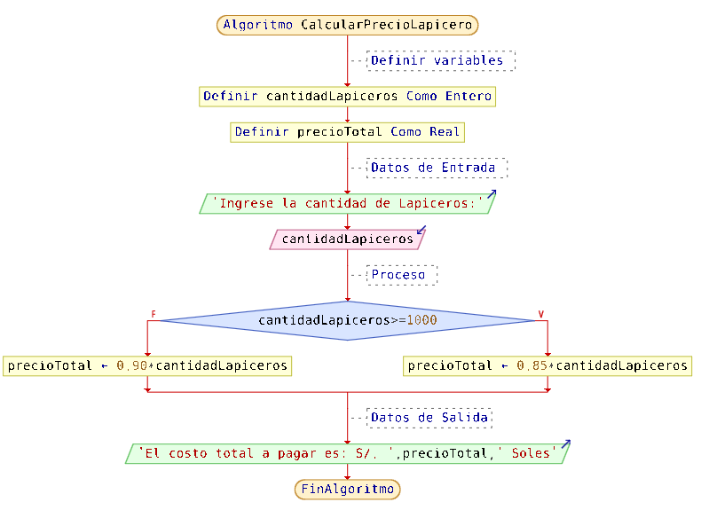

Diagrama de N/S:

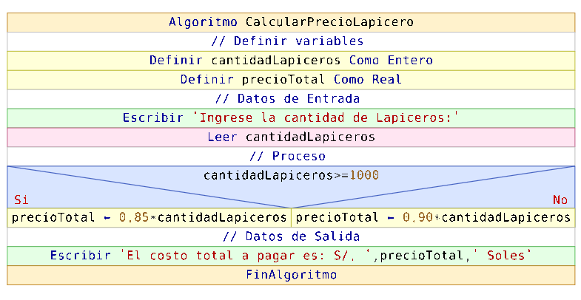

1. **Codificación, compilación y ejecución, verificación y depuración**

Código en Python:

#Algoritmo para CalcularPrecioLapicero

precioTotal=0

#Datos de Entrada

cantidadLapiceros=int(input("Ingrese la cantidad de Lapiceros:"))

#Proceso

if cantidadLapiceros>=1000:

    precioTotal=round(0.85*cantidadLapiceros,2)

else:

    precioTotal=round(0.90*cantidadLapiceros,2)

#Datos de Salida

print("El costo total a pagar es: S/. ",precioTotal," Soles")

1. **Documentación**

Comandos en Python:

D:\DESARROLLO 2020\FundamentosProgG2\EjemploJavaPython>python CalcularPrecioLapicero.py